Opgaver vedrørende styrke, steroider og muskler
1) Hvad er anaerob og aerob energiproduktion?
Anaerob energiproduktion er en proces hvor der produceres energi uden brug af ilt. Aerob energiproduktion er en proces hvor der produceres energi ved brug af ilt.
2) Hvilken type energiproduktion benyttes under et 100m løb, og hvor længe varer denne form for energiproduktion?
Under en 100m er det anaerob energiproduktion kroppen benytter. Ren anaerob energiproduktion varer ca. 7 sekunder.
3) Hvad er definitionen på en muskel, en sene og et ledbånd?
En muskel er væv som har kontraktive egenskaber. En sene vedhæfter fra knogle til muskel. Et ledbånd vedhæfter fra knogle til knogle.
4) Hvilken funktion har muskler?
Musklernes primære funktion er at kunne trække sig sammen og skabe bevægelse i bevægeapparatet.
5) På figuren til højre ses musklerne på den menneskelige krop. Angiv hvad hvert tal kaldes
1. Skuldermuskel 2. Brystmuskel. 3 Biceps. 4. Mavemuskler. 5. Forlårsmuskler. 6. Triceps. 7. Rygmuskler. 8. Ballemuskler. 9. Baglårsmuskler. 10. Lægmuskler.
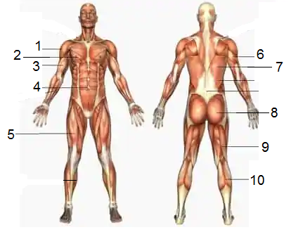

6) Hvilke fysiologiske forandringer skaber styrketræning i muskelcellerne?
Øget ATP og højere koncentration af de enzymer som spalter ATP og dermed en mere eksplosiv energiproduktion. Øget areal af muskelfibre. Øget antal natrium-kalium-pumper og dermed bedre mulighed for at opretholde musklens kaliumindhold. Bedre neural drive.
7) Hvordan måler man den maksimale styrke?
Den maksimale muskelstyrke måles ved at se hvor mange kilo musklen kan trække/løfte akkurat én gang.
8) Hvad står 1RM for? Og hvad menes der med fx 8RM?
1RM står for 1 Repetition Max. Med 8RM menes hvor mange gentagelser man kan tage en bestemt belastning akkurat 8 gange.
9) Hvilke faktorer spiller ind på ens maksimale styrke?
Muskelcellernes tværsnitsareal, mængden af hvide muskelfibre, det neurale drive, vedhæftningsplacering af sener.
10) Hvad er forskellen på røde og hvide muskelfibre?
De røde muskelfibre er ikke så stærke og eksplosive, men udholdende. De hvide muskelfibre er meget stærke og eksplosive, men udtrættes hurtigt.
11) Hvad er gennemsnittet af hvide muskelfibre hos hhv. mænd og kvinder i forlårsmusklen?
Hos mænd er antallet af hvide fibre i forlårsmusklen 55%. Hos kvinder er det 45%.
12) Hvordan finder man ud af hvor mange røde og hvide fibre man selv har i en bestemt muskel?
Ved at tage en muskelbiopsitest.
13) Hvorfor er det ofte forlårsmusklen man tager en muskelbiopsi på når man vil vide hvor mange røde og hvide fibre man har?
Fordi at der gennemsnitligt i befolkningen er omkring 50% hvide og røde muskelfibre i den muskel.
14) Hvad afgør antallet af hvide og røde muskelfibre i den menneskelige krop? Og er dette til at ændre?
Antallet af hvide og røde fibre er medfødt og kan ikke ændres. Arealet af muskelfibrene kan derimod ændres ved hjælp af den rette træning.
15) Hvilken muskel i den menneskelige krop har flest hvide muskelfibre? Og hvilken type muskelfibre består rygsøjlen hovedsageligt af?
Triceps har flest hvide fibre. Rygsøjlen består primært af røde muskelfibre?
16) Nævn 3 steroider og hvilke effekter de har
Der er mange forskellige typer steroider. Fælles for dem alle er, at de har samme effekt som øget testosteronniveau. Nogle af de steroider der findes på markedet er:
Anavar:
Deca:
Winstrol:
Anadrol:
D-Bol:
HGH (væksthormon):

